Hướng dẫn hoàn thành Assignment - Truy vấn dữ liệu

1. **Mô tả dữ liệu**

| *Chú ý***:** Do cơ sở dữ liệu của chúng ta chứa một số thông tin là kiểu dữ liệu tiếng việt có dấu (vd: họ tên, chức vụ, giới tính,…) nên để truy vấn những thông tin này, chúng ta cần thêm “**N**” trước giá trị cần truy vấn. Ví dụ: Để tìm kiếm nhân viên có tên “**Nguyễn Văn A**”     | SELECT * FROM NHANVIEN WHERE HoTen = N'Nguyễn Văn A'; | | --- |   Hoặc hiển thị thông tin ALIAS, ví dụ:   | SELECT HoTen AS N'Họ Tên' FROM…. | | --- |   Ngoài ra, thông tin ngày tháng trong CSDL sẽ có định dạng: YYYY-MM-DD |
| --- | --- | --- |

Dữliệu của chúng ta sẽ có 4 bảng**:**

1. **NHANVIEN**
2. **PHONGBAN**
3. **BANGLUONG**
4. **HOPDONGLAODONG**

Để quan sát dữ liệu các bảng, các bạn có thể sử dụng câu lệnh

| SELECT [TÊN BẢNG].* FROM [TÊN BẢNG] |
| --- |

1. **Import dữ liệu**
2. **Tạo cơ sở dữ liệu có tên là: QuanLyNhanSu**

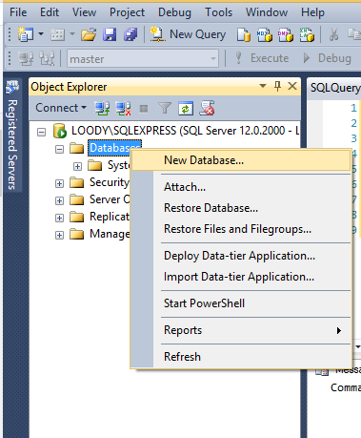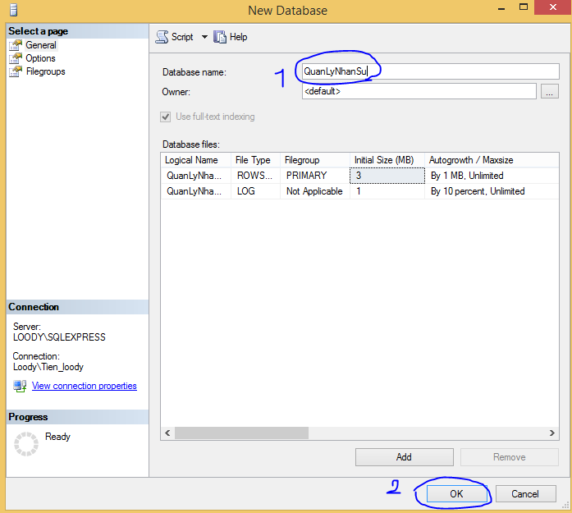

1. **Thực hiện import file resource được cung cấp.  
   (QuanLyNhanSu.bak)**#Click phải chuột vào database vừa tạo, chọn Tasks -> Restore ->Database

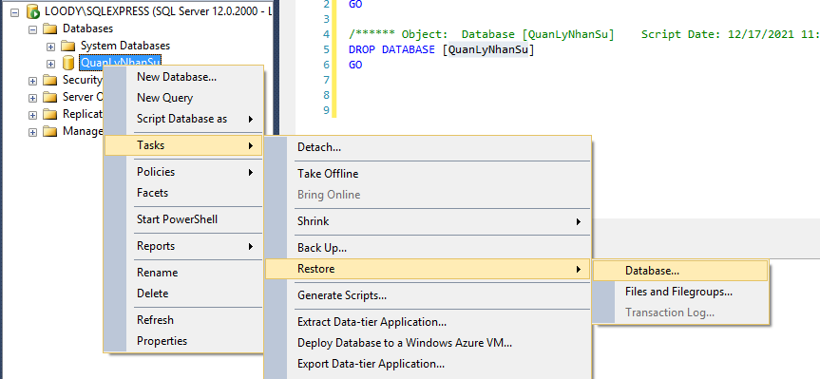#Chọn Device và tìm đến thư mục lưu trữ file QuanLyNhanSu.bak được cung cấp

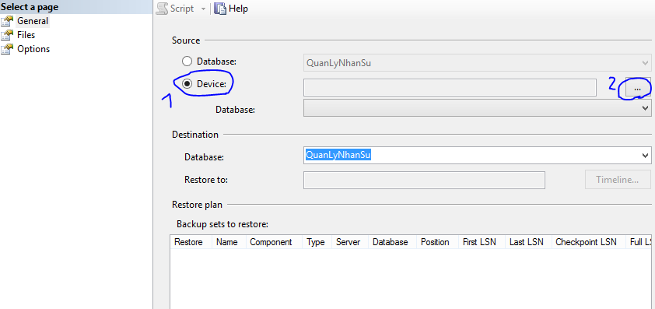  
  
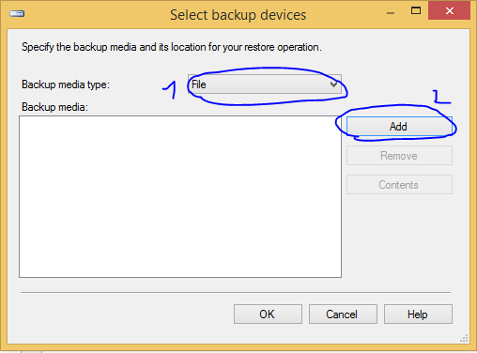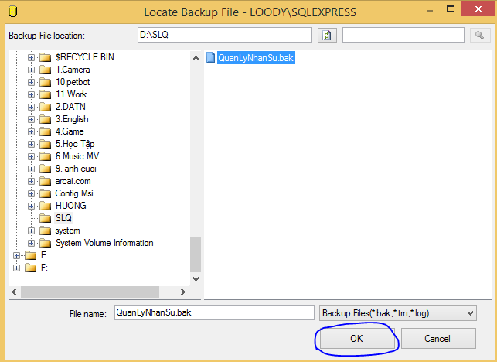#Sau khi chọn xong chúng ta được kết quả sau:

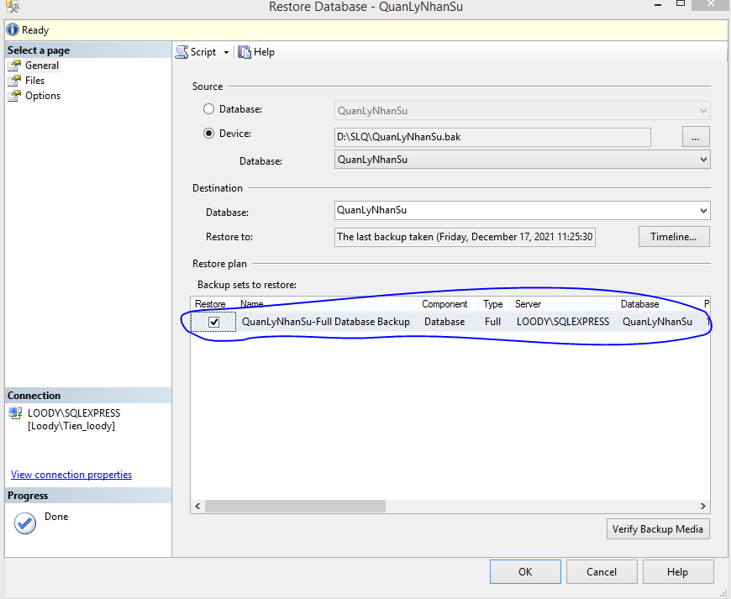

#Tiếp tục vào Option chọn như hình dưới -> chọn OK

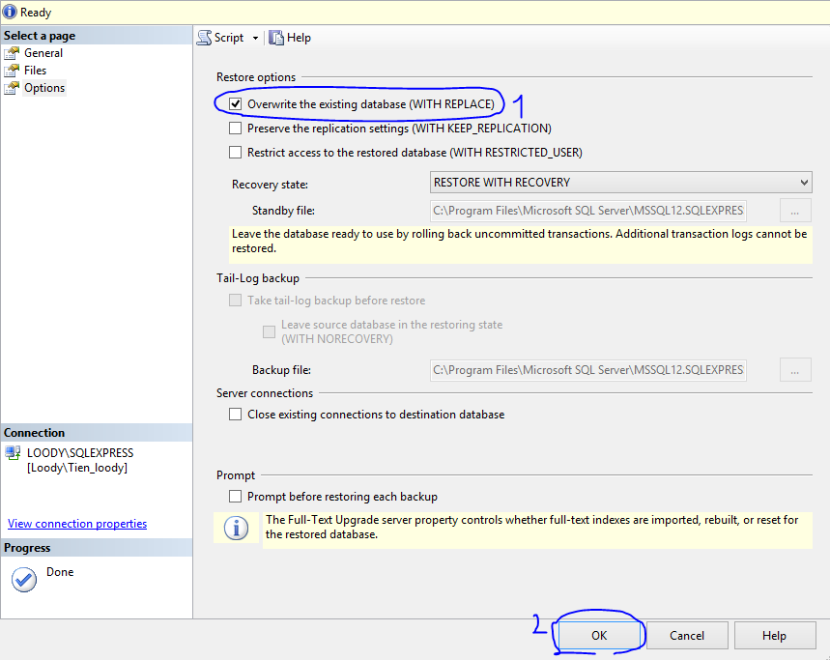  
  
#Kết quả

|  |  |
| --- | --- |